SCRUM

Scrum zeichnet sich aus durch:
- einfache Regeln
- wenige Rollen
- mehrere Meetings mit bestimmten klar definierten Zielen
- einige Schlüsselartefakte
- sich wiederholendes Vorgehen

Idee
Worin sich Scrum von diversen anderen Vorgehensmodellen unterscheidet, ist die Tatsache, daß nicht nur Meilensteine in der Entwicklung gesetzt werden, sondern daß die Qualität eines Meilensteins (Increment) jeweils so definiert ist, daß vom Auftraggeber (Product Owner) immer erwartet werden darf, daß das in der abgeschlossenen Iteration (Sprint) fertiggestellte Stück Funktionalität in sich abgeschlossen und produktiv einsetzbar ist. Dazu gehören auch Dokumentation in notwendigem Umfang und Tests.

Ablauf:
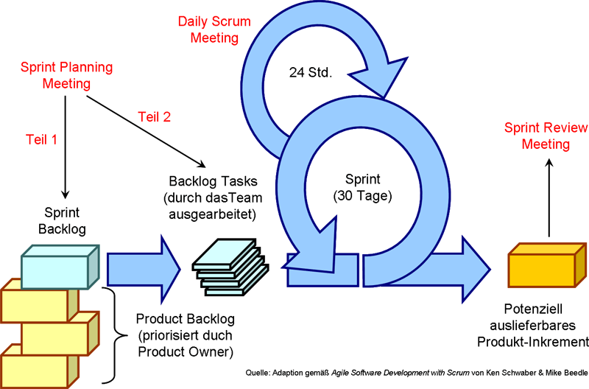

Rollen:

Product Owner (Auftraggeber)
Er vertritt die fachliche Sicht, stellt Anforderungen und beurteilt die Umsetzung seiner Wünsche in Hinblick auf Funktionalität, Benutzbarkeit (Usability), Performance und Qualität.

SCRUM (Richter)
Er sorgt dafür, dass die Regeln eingehalten werden und aus der Dynamik der agilen Softwareentwicklung kein Chaos wird.

Team
Es ist für die Umsetzung der Anforderungen verantwortlich.

Meetings:

Time-Box:
Eine Time-Box ist ein Zeitabschnitt, der nicht überschritten werden darf und in dessen Grenzen Meetings oder Entwicklungs-Inkremente ablaufen.
Wenn man bis zu einem gewissen relativ nahen Zeitpunkt fertig sein muss, wird man effektiv. Dieses Konzept sollte nicht aufgeweicht werden und vom ScrumMaster streng überwacht werden.

Sprint
In jedem Sprint wird ein vom Product Owner einsetzbarer Teil des Projektes entwickelt. (Dies schließt auch Tests ein.) Dieses wird am Ende des Sprints vorgestellt und der Product Owner entscheidet ob es zu seiner Zufriedenheit umgesetzt wurde.

Sprint-Planning Meeting
Es dient dazu das Arbeitspaket des Scrum-Teams zu schnüren. (Dauer: 1 Tag, etwa 8h)
- Input: Product-Backlog
- Output: Sprint-Backlog
- Product-Owner präsentiert den Teil des Product-Backlog mit der höchsten Priorität und benennt (optional) sein Sprint Goal welches die Team-Member bestätigen müssen. Sie bedenken den Aufwand der Implementierung. Der Funktionsumfang der Ergebnissoftware wird festgelegt.
- Das Team plant ohne Product Owner wie sie es umsetzen. (Aufteilen in Tasks)

Daily Scrum Meeting (Daily Scrum)
Es findet an jedem Arbeitstag statt und dauert nicht länger als 15min und dient dazu sich gegenseitig abzustimmen und zu informieren.

Sprint Review Meeting
Das Team präsentiert am Ende jedes Sprints die Ergebnisse allen Interessierten live am System und erhält Feedback.

Sprint Retrospective Meeting
Das Team bespricht, was im vergangenen Sprint gut oder schlecht gelaufen ist, und wie man den kommenden Sprint angenehmer und produktiver gestalten könnte.

Artefakte

Product Backlog
Dies ist eine priorisierte Liste von Anforderungen mit Schätzwerten die den Funktionsumfang und ihre Komplexität relativ zueinander widerspiegelt. Das Product Backlog wird immer weiter entwickelt und aktualisiert. Am Beginn werden nur die großen und wichtigen Punkte genau definiert. Er wird vom Product Owner erstellt und gemeinsam mit den TeamMembers verfeinert. Die einzelnen Punkte des Product Backlog sind test- und verkaufbare Programmteile. Ein so ein Product Backlog Item ist die Grundlage für einen Sprint.

Sprint Backlog
Dieser Backlog wird am Beginn jedes Sprints generiert. Er wird aktuell gehalten und dient zur Aufgabenkoordination und dem Scrum-Master als Überblick. Er zerlegt ein Item des Product Backlog in kleinere Tasks die dann einzelnen Team Members bzw. Zweier-Pärchen zugewiesen werden können. Der Sprint Backlog geht in den technischen Bereich und die technische Umsetzung der im Product Backlog erwähnten Items. Ein Sprint besteht aus mehrern Tasks die nicht über zwei Personentage hinausgehen sollten. Zu einem Item (Requirement) des Product Backlogs gibt es mehrere (1:n-Verhältnis) Sprint Backlog Tasks.

Impediment Backlog
Dieser Backlog wird ausschließlich vom Scrum-Master geführt und enthält alle Probleme die während eines Sprintes oder zu einem anderen Zeitpunkt auftreten. Es dient dem Scrum-Master den Überblick über die Probleme zu behalten und sich selbst mit der Lösung zu beschäftigen. Er sollte sich diesen Impediment Backlog aufbewahren um bei einem erneuten Auftreten eines Problemes auf eine bewährte Lösung zurückgreifen zu können.

Burndown Chart
Es handelt sich hierbei um eine Grafik, in Form einer Kurve. Es wird auf einer Zeitachse die Anzahl der jeweils noch offenen Arbeiten eingetragen. Diese Kurve geht somit im Verlauf des Sprints immer näher zu Null. Dadurch kann prognostiziert werden ob das gewünsche Sprint Goal innerhalb der definierten Sprint-Dauer erreicht werden kann oder ob noch mehr Einsatz gefordert wird.

2 Möglichkeiten ein Projekt in Scrum zu entwickeln.

Featuregetrieben
Ziel ist es gewisse Features einzubauen. Es wird so viel Zeit zur Verfügung gestellt, dass diese Features vollständig implementiert wurden. Geld spielt keine Rolle.

Zeitgetrieben
Wenn ein gewisses Datum für die Fertigstellung festgelegt ist. Es wird einfach der Product-Backlog soweit abgearbeitet bis das gewisse Datum erreicht wurde.

